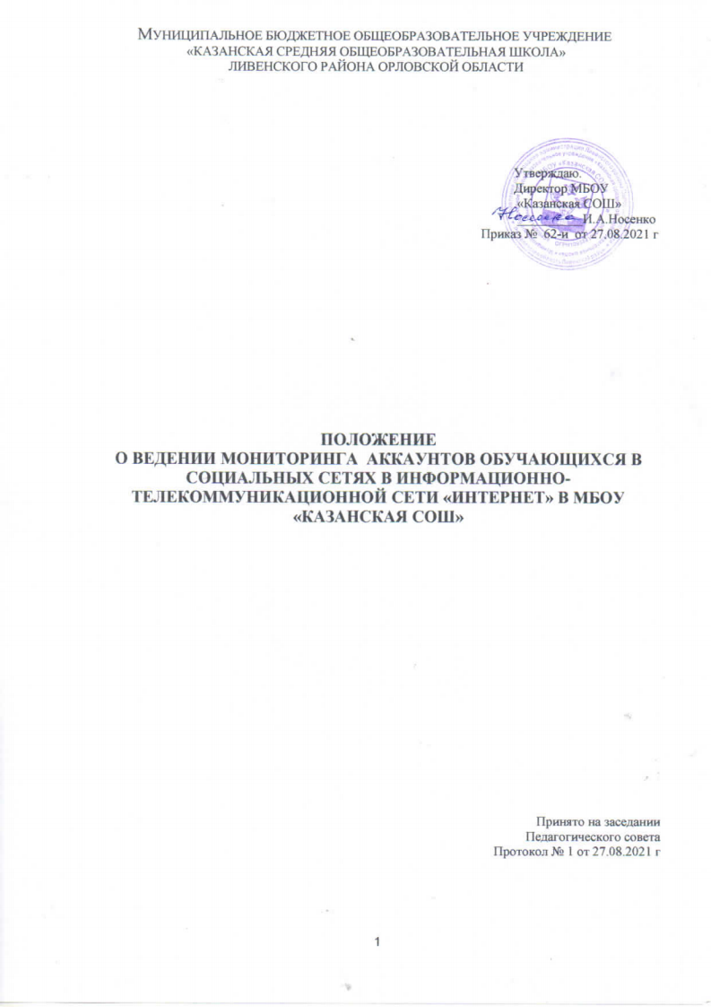
МУНИЦИПАЛЬНОЕ БЮДЖЕТНОЕ ОБЩЕОБРАЗОВАТЕЛЬНОЕ УЧРЕЖДЕНИЕ
«КАЗАНСКАЯ СРЕДНЯЯ ОБЩЕОБРАЗОВАТЕЛЬНАЯ ШКОЛА»
ЛИВЕНСКОГО РАЙОНА ОРЛОВСКОЙ ОБЛАСТИ

Утверждаю.
Директор МБОУ «Казанская СОШ»
__________И.А.Носенко Приказ № 62-и от 27.08.2021 г

ПОЛОЖЕНИЕ
О ВЕДЕНИИ МОНИТОРИНГА АККАУНТОВ ОБУЧАЮЩИХСЯ В СОЦИАЛЬНЫХ СЕТЯХ В ИНФОРМАЦИОННО- ТЕЛЕКОММУНИКАЦИОННОЙ СЕТИ «ИНТЕРНЕТ»
В МБОУ «КАЗАНСКАЯ СОШ»

Принято на заседании
Педагогического совета
Протокол № 1 от 27.08.2021 г

1
1. Общее положения.

1.1. Настоящее положение о ведении мониторинга аккаунтов в социальных сетях в информационно- телекоммуникационой сети «Интернет» (далее Положение) разработано на основе следующих нормативных актов:
-Конституция РФ от 12.12.1993 года;
- Федеральный закон от 29.12.2012 года № 273- ФЗ «Об образовании в Российской Федерации»;
- Федеральный закон от 24.07.1998 года № 124- ФЗ «Об основных гарантиях прав ребенка в Российской Федерации»;
- Федеральный закон от 27 .06.2006 года № 149- ФЗ «Об информации, информационных технологиях и о защите информации»;
- Федеральный закон от 29.12.2010 года № 436- ФЗ «О защите детей от информации, причиняющий вред их здоровью и развитию»;
- Федеральный закон от 13.03.2006 года № 38- ФЗ «О рекламе»;
- Федеральный закон от 25.07.2002 года № 114- ФЗ «О противодействии экстремисткой деятельности»;
- Правила подключения общеобразовательных учреждений к единой системе контент- фильтрации доступа к сети Интернет, реализованной Минобрнауки РФ от 11.05.2011 года № АФ- 12/07 вн.
1.2. Положение адресовано заместителю директора по воспитательной работе, классным руководителям МБОУ «Казанская СОШ».
1.3. Данный мониторинг направлен на изучение контента, размещенного на страничках социальных сетей несовершеннолетних обучающихся МБОУ «Казанская СОШ».
1.4. Задачи мониторинга:
- определение круга пользователей социальными сетями из числа обучающихся МБОУ «Казанская СОШ», зарегистрированных в социальной сети под своим именем;
- выявление признаков девиантного поведения пользователей, указанной категории;
- выявление фактов распространения информации, склоняющей несовершеннолетних к асоциальному поведению;
- своевременное выявление информации, причиняющей вред их здоровью и развитию: пропаганда суицидов, порнография, пропаганда насилия, экстремизм, агрессия, кибербуллинг, киднеппинг и др.
1.5. Ответственным за организацию мониторинга социальных сетей, обучающихся классными руководителями, является заместитель директора по воспитательной работе МБОУ «Казанская СОШ».

Организация мониторинга активности обучающихся в социальных сетях

2.1. Классным руководителям организовывать разъяснительную работу с родителями (законными представителями) и учащимися по работе с интернет – ресурсами в безопасном режиме, созданию форумов, групп, блогов, использованию специализированных программ, зарегистрироваться в социальных сетях, создавать группы совместно с учащимися, наполняя их интересным содержанием, вовлекая в полезное для их развития общение.

2.2. Мониторинг осуществляется классными руководителями общеобразовательной организации на основании должностных обязанностей и в соответствии с настоящим Положением.
2.3. Мониторинг осуществляется классными руководителями при наличии аккаунтов обучающихся в следующих социальных сетях: ВКонтакте (https://vk.com/), Одноклассники (https://ok.ru/), Instagram (https://www.instagram.com/), «Мой Мир», а также в иных социальных сетях исходя из актуальности среди несовершеннолетних на момент проведения мониторинга.
2.4. Мониторингу подлежат аккаунты обучающихся не реже 1 раза в месяц.
2.5. Аккаунты обучающихся, состоящих на различных видах профилактического учета, имеющих признаки девиантного поведения и (или) агрессии, с повышенной тревожностью, относящихся к различным субкультурам подлежат мониторингу педагогами не реже 1 раза в две недели.
2.6. При проведении мониторинга классные руководители обращают внимание на контакты, друзей, записи, лайки и репосты, фотографии, видеозаписи, группы и сообщества в которых состоит несовершеннолетний.
2.7. По результатам мониторинга, классными руководителями составляется отчет по прилагаемой форме и предоставляется не позднее 1 числа каждого месяца за предыдущий период. В случае нахождения в классе обучающихся «групп риска», то отчет по ним предоставляется, ответственному лицу в общеобразовательной организации, дополнительно не позднее 15 числа текущего месяца. В итоговом сводном отчете за месяц, данная категория обучающихся показывается совместно с остальными обучающимися. Данные показываются нарастающим итогом (Приложение 1).
2.8. Заместитель директора по воспитательной работе вносит сводные сведения в ЖУРНАЛ учета работы по мониторингу социальных сетей, обучающихся ОО.
*Журнал должен быть оформлен в установленном законодательством порядке (страницы пронумерованы, прошнурованы, скреплены подписью руководителя и печатью) (Приложение 2).
2.9. В случае выявления при мониторинге информации, указанной в п.1.4. настоящего Положения, классный руководитель незамедлительно информирует заместителя директора по воспитательной работе, а также директора общеобразовательной организации.
2.10. Заместитель директора по воспитательной работе при получении информации от классного руководителя проводит проверку этой информации.
2.11. После подтверждения данных, производится незамедлительное информирование Управления образования администрации Ливенского района о доступе обучающихся к Интернет-ресурсам, содержащим негативную информацию.
2.12. На основании Акта проверки принимается решение о необходимости осуществления профилактической работы с учащимися с привлечением органов и учреждений профилактики и психологических служб.
2.13. Заместитель директора по воспитательной работе в течение одного рабочего дня представляет на утверждение директора общеобразовательной организации план профилактической работы с учащимся.

2.14. Директор в течение одного рабочего дня представляет информацию в УО администрации Ливенского района о проделанной работе.
2.15. Директор ежемесячно в срок до 5 числа предоставляет отчет в УО администрации Ливенского района, специалисту по работе с несовершеннолетними, по прилагаемой форме (Приложение 3).

Заключительные положения

3.1. Настоящее Положение принимается педагогическим советом и утверждается приказом директора общеобразовательной организации. Положение вступает в силу с момента его утверждения.
3.2. Дальнейшие изменения вносятся по мере необходимости. Изменения и дополнения к Положению принимаются в том же порядке, что и само Положение. После принятия новой редакции Положения предыдущая редакция утрачивает силу.
3.3. Вопросы, не урегулированные настоящим Положением, регулируются в соответствии с требованиями законодательства и иных нормативных правовых актов, содержащих соответствующие нормы права, а также локальными нормативными актами общеобразовательной организации.

Приложение 1.
ОТЧЕТ
классного руководителя
класса
по мониторингу аккаунтов обучающихся в социальных сетях в информационно-телекоммуникационной сети «Интернет»

(наименование образовательной организации)

Дата мониторинга | Ф.И.О.  классного руководителя | Класс | Количество проверенны х аккаунтов | Количество учащихся категории (СОП, ИПР, «группа риска», склонных к суицидальным проявлениям, повышенной  тревожности) | Результат | Наличие фейковых страниц (при наличии указать) | Наличие закрытых аккаунтов | Подпись заместителя директора по воспитательной работе.

*В случае выявления фактов принадлежности к деструктивным группам заполняется таблица.

ФИО | Категория | Класс | Ник в | Адрес | Отметка о
обучающегося, | учета |  | сети | страницы в | состоянии в
дата | (норма, |  |  | сети (указать | деструктивных и
рождения | группа |  |  | сеть) | асоциальных
 | риска) |  |  |  | группах в
 |  |  |  |  | социальной сети
Дата
ФИО классного руководителя

Приложение 2.

ЖУРНАЛ
учета работы по мониторингу социальных сетей

(наименование образовательной организации)

Дата мониторинга | Ф.И.О.  классного руководителя | Класс | Количество проверенны х аккаунтов | Количество учащихся категории (СОП, ИПР, «группа риска», склонных к суицидальным проявлениям, повышенной  тревожности) | Результат | Наличие фейковых страниц (при наличии указать) | Наличие закрытых аккаунтов | Подпись заместителя директора по воспитательной работе.

*Журналы, которые ведутся организацией должны быть оформлены в установленном законодательством порядке (страницы пронумерованы, прошнурованы, скреплены подписью руководителя и печатью).

Приложение 3.

ОТЧЕТ
о мониторинге социальных сетей обучающихся

(Наименование ОО)

ФИО  ответственного за предоставление информации | Отчетный период (указать месяц) | В каких социальных сетях проведен мониторинг  аккаунтов | Наличие фейковых страниц (при наличии  указать) | Наличие закрытых аккаунтов | Содержание на странице, в том числе группах, подписках
 |  |  |  |  | Суицида льной направле нности | Экстреми стской тематики | Жестокое отношение | Алкоголь, наркотики | Порнография | Кибербуллинг

/ ответственный за предоставленную информацию

/ директор ОО М.П.
